ENERGIA EÓLICA NO BRASIL: EVOLUÇÃO E PERSPECTIVAS

JOSÉ ALEXANDRE FERRAZ DE ANDRADE SANTOS¹, EDNILDO ANDRADE TORRES²

¹ Doutorando em Eng. Industrial, Pesquisador no LEN–UFBA, UFBA, Salvador–BA: jaandrade@ufba.br
² Doutor em Eng. Mecânica, Prof. Titular, UFBA, Salvador–BA: ednildo@ufba.br

Apresentado no
Congresso Técnico Científico da Engenharia e da Agronomia – CONTECC
8 a 10 de agosto de 2023

RESUMO: Dentre as energias renováveis, a energia eólica vem sistematicamente ganhando relevância no cenário energético mundial e brasileiro nos últimos anos. No caso do Brasil, seu crescimento tem sido significativo a partir de 2009 via contratação através de leilões do Governo Federal. O objetivo deste artigo é apresentar o panorama nacional da energia eólica e suas perspectivas futuras. As informações e resultados encontrados indicam uma continuidade da implantação de usinas eólicas onshore (em terra firme) e o desenvolvimento de usinas eólicas offshore (sobre as águas) no futuro próximo. A principal conclusão é que a energia eólica continuará sendo uma opção relevante de energia renovável disponível para a expansão da matriz elétrica brasileira pelas próximas décadas.
PALAVRAS-CHAVE: Energia eólica; Transição energética; Usinas onshore; Usinas offshore.

WINDPOWER IN BRAZIL: EVOLUTION AND PERSPECTIVES

ABSTRACT: Among renewable energies, wind energy has been systematically gaining relevance in the world and Brazilian energy scenario in recent years. In the case of Brazil, its growth has been significant since 2009 via contracting through Federal Government auctions. The objective of this paper is to present the national panorama of wind energy and its future perspectives. The information and results found indicate a continuation of the implementation of onshore wind farms and the development of offshore wind farms in the near future. The main conclusion is that wind energy will continue to be an important renewable energy option available for the expansion of the Brazilian electricity matrix for the next decades.
KEYWORDS: Wind energy; Energy transition; Onshore power plants; Offshore power plants.

INTRODUÇÃO
No atual contexto de transição energética mundial, o uso de energias renováveis, destacando-se a energia eólica, tem sido fundamental para reduzir as emissões de gases de efeito estufa (GEE) combater o aquecimento global e as mudanças climáticas. O Brasil está inserido neste contexto.
De acordo com a International Renewable Energy Agency – IRENA (2017), por conta da expansão das energias renováveis, surgiu um mercado de grande escala capaz de viabilizar investimentos para os avanços tecnológicos sistemáticos e o barateamento destas novas tecnologias, tornando estas energias gradativamente mais atrativas. Marques et al. (2020) ressalta a relevância e a evolução da competitividade da energia eólica frente aos combustíveis fósseis.
Os ventos já vêm sendo usados pela humanidade como recurso energético desde as civilizações antigas, primeiramente para navegação e, posteriormente, para a movimentação de moinhos (PINTO, 2014). O vento é um insumo gratuito, abundante, renovável e não poluente.
Segundo Santos, De Jong e Torres (2021), as alturas normalmente usadas para geração eólica via aerogeradores estão entre 50 m e 150 m acima da superfície da Terra (ou do Mar). Já as velocidades dos ventos normalmente usadas estão entre 6,0 m/s e 25 m/s. Quanto mais unidirecionais, regulares e uniformes, melhor a qualidade do vento para geração de energia elétrica.

MATERIAL E MÉTODOS
Dada a relevância da energia eólica no mundo, este artigo realizou uma pesquisa exploratória e descritiva focada no Brasil e embasada em informações de estudos técnicos nacionais e internacionais de institutos de pesquisa, de órgãos governamentais e em outros documentos e pesquisas acadêmicas.
Foram abordadas as informações tanto a respeito da energia eólica onshore (em terra firme) quanto sobre a energia eólica offshore (sobre as águas) no território e no litoral do Brasil.

RESULTADOS E DISCUSSÃO
Segundo Pereira (2016), o potencial eólico nacional onshore é de 522 GW tecnicamente viáveis a 100 m de altura. Já o potencial técnico eólico nacional offshore, conforme a Empresa de Pesquisa Energética – EPE (2020) é de cerca de 700 GW em locais com profundidade até 50 m no litoral brasileiro. Nos mapas eólicos onshore (Fig. 1-A) e offshore (Fig. 1-B), quanto maior a intensidade da cor vermelha, mais elevado é o potencial energético. A Figura 1-C apresenta a localização das diversas usinas eólicas no país, sendo perceptível sua concentração nas regiões Nordeste e Sul.
Figura 1. A) Potencial onshore à 100m; B) Potencial offshore à 100m; C) Usinas Eólicas. Fontes: WORLD BANK, ESMAP, DTU (2019), WORLD BANK e ESMAP (2020); EPE (2023a). Adaptados.
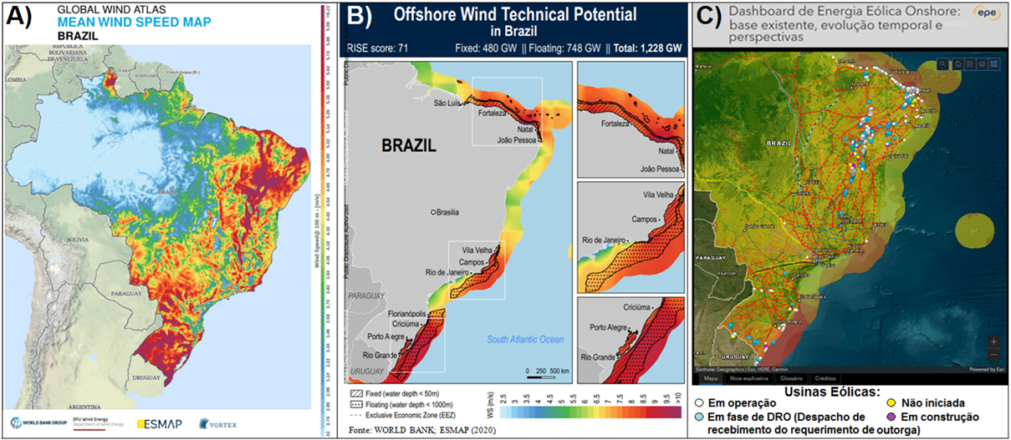

Conforme a Figura 1 e a EPE (2023b; 2023c), os locais mais propícios para empreendimentos onshore são as regiões Nordeste e o Sul e para empreendimentos offshore são os litorais do Sudeste, do Sul e do norte do Nordeste. Segundo a EPE (2023c), o recurso eólico onshore no Brasil, especialmente nas regiões Nordeste e Sul, pode ser considerado dentre os melhores no mundo. No Nordeste, o vento é caracterizado por pouca variação em sua direção, altas velocidades médias e baixa ocorrência de eventos extremos, o que é favorável à operação de usinas eólicas. Na região Sul, embora haja grande variação na direção do vento e maiores ocorrências de velocidades extremas, a velocidade do vento é alta e propícia ao aproveitamento deste recurso energético renovável.
O custo nivelado da eletricidade (Levelized Cost of Electricity – LCOE) é largamente usado em vários países, inclusive no Brasil, como instrumento de comparação financeira entre fontes energéticas. A EPE (2021a) considerou a energia eólica onshore como a mais competitiva via análise de LCOE. A EPE (2022a) comparou valores de LCOE, usando taxa de câmbio nominal e purchasing power parities (PPP) relativos a projetos brasileiros e dados internacionais da IRENA e constatou a elevada competitividade da energia eólica no Brasil (Figura 2) no final de 2020. Segundo informações da ABEEOLICA (2023a), do Ministério de Minas e Energia – MME e EPE (MME/EPE, 2020), vislumbra-se que, havendo redução de custos em projetos eólicos offshore, essa fonte energética pode se expandir no Brasil até 2050, pois caso o custo de produção para geração offshore venha a se tornar 20% menor do que em 2019, a fonte poderá se tornar mais competitiva que a tecnologia onshore.
Figura 2. Comparação de LCOE nacionais e internacionais (IRENA) com faixas dos LCOE calculados com taxa de retorno de 7,5%: A) via taxa de câmbio nominal; B) via PPP. Fonte: EPE (2022a).
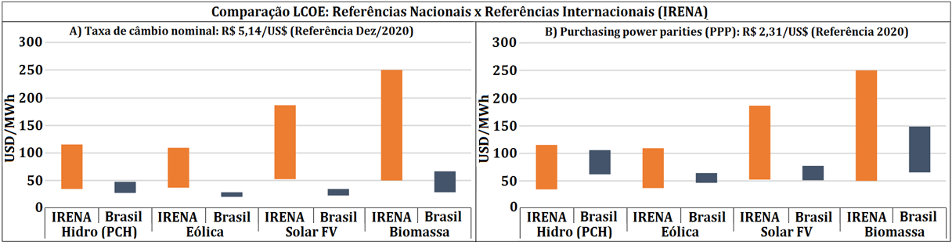

De acordo com a EPE (2023c), a evolução da qualidade técnica dos aerogeradores usados nas usinas eólicas brasileiras também tem sido significativa. A Figura 3 auxilia na avaliação da influência da evolução tecnológica nos fatores de capacidade (FC). A partir do leilão A-6/2019, o poder público passou a contratar empreendimentos por quantidade de energia, de forma que o dimensionamento dos projetos passou a privilegiar a maior produção de energia ao invés do maior fator de capacidade. Isso contribui para um aumento da produtividade geral da energia eólica nacional.
Figura 3. FC médio (%) e índices de altura, diâmetro e potência específica. Fonte: EPE (2023c). Adaptado.
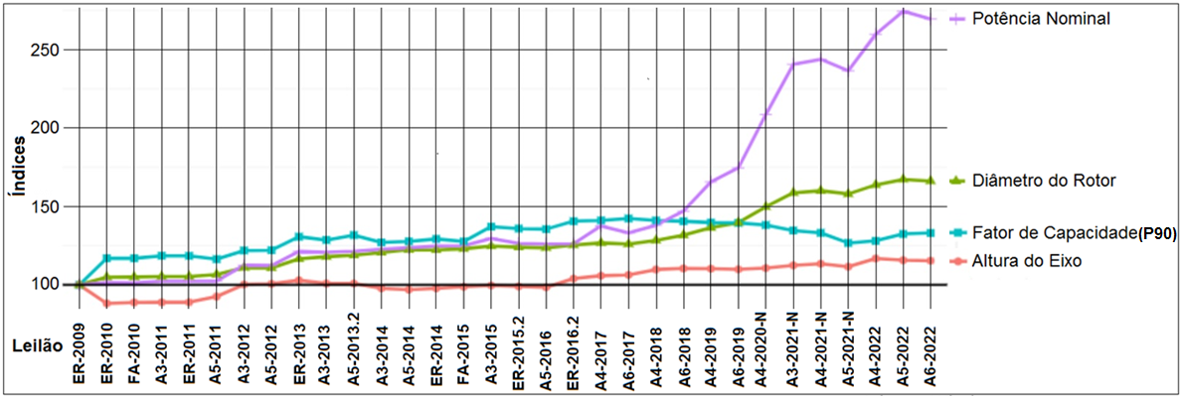

Em termos de sustentabilidade econômica e socioambiental, a energia eólica é excelente. Segundo a ABEEOLICA (2023b), a energia eólica movimentou R$ 321 bilhões entre 2011 e 2020: R$ 110,5 bilhões em investimentos diretos na construção de usinas eólicas e R$ 210,5 bilhões em efeitos indiretos. Além disto, há previsão de mais investimentos futuros para ampliar a segurança energética nacional. A ABEEOLICA (2023b) informou que, em média, 10,7 empregos são criados para cada MW de instalados e que a construção de parques eólicos criou quase 190 mil empregos de 2011 a 2020. De acordo com o estudo de Tolmasquim (2022), a energia eólica offshore pode criar, em média, 22 empregos por MW de capacidade instalada. A intensidade de emissões do setor elétrico brasileiro (SEB) foi de 118,5 kg CO2-eq/MWh em 2021 (EPE, 2022) e, como as usinas eólicas não emitem GEE durante sua operação, sua contribuição tende reduzir gradativamente a intensidade de emissões do SEB. A EPE (2023d) informou que a capacidade instalada total no Brasil em 2022 era de 189.127 MW, onde a energia eólica onshore correspondia a 23.744 GW.
A iniciativa privada (World Bank/ESMAP/IFC, 2021; IBAMA, 2023) tem demonstrado interesse em investimentos futuros, mas aguarda a Agência Nacional de Energia Elétrica (ANEEL) realizar o primeiro leilão para projetos eólicos offshore. Enquanto isso, muitos estudos já vêm sendo realizados (EPE, 2020; Nunes, 2020; IBAMA, 2019; Paiva, 2019; Silva, 2019). Segundo o Instituto Brasileiro do Meio Ambiente e dos Recursos Naturais Renováveis – IBAMA (2023) (Figura 4), até 24/04/2023, já havia 74 empreendimentos eólicos offshore cadastrados nos processos de licenciamento ambiental, totalizando uma potência de 182.988 MW e 12.508 aerogeradores.
Figura 4. Processos de licenciamento ambiental para offshore no IBAMA (24/04/2023). Fonte: IBAMA (2023).
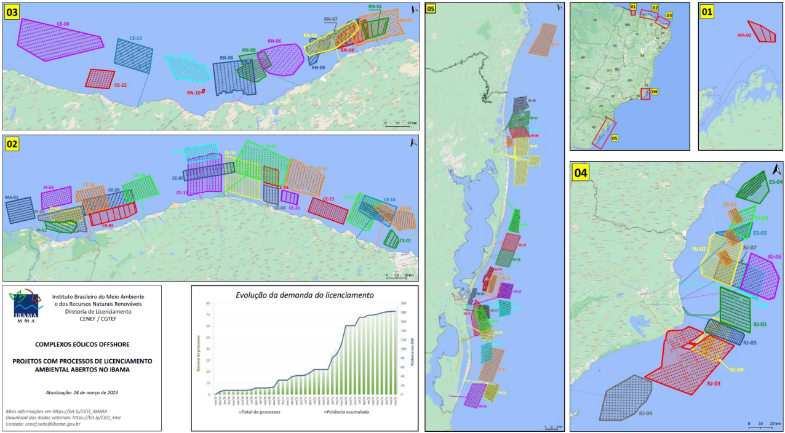

Uma curiosidade é que a petrolífera multinacional Shell tem atualmente seis empreendimentos cadastrados junto ao IBAMA. A Petrobras (2023), maior empresa nacional da área de petróleo e gás, de capital misto e com majoritariedade acionária do Governo Federal brasileiro, pode vir a se beneficiar caso invista em usinas eólicas offshore. A Petrobrás detém experiência acumulada e infraestrutura para suporte de atividades offshore e as áreas onde ela já dispõe de plataformas petrolíferas no litoral do Sudeste possuem potencial eólico elevado. Além disto, investir em energia eólica ajudaria em seu processo comercial de transição energética, abrindo novos mercados de energia.
A maior preocupação da iniciativa privada é a inexistência de segurança jurídica para empreendimentos eólicos offshore. Ainda não há uma resolução normativa da ANEEL ou um marco regulatório específico. Atualmente, estão tramitando no Congresso Nacional os projetos de lei (PL) Nº. 484/2017, Nº. 576/2021 e Nº. 3655/2021. Sobre o tema de empreendimentos offshore no litoral brasileiro, existem apenas: o Decreto Federal Nº. 10.946/2022, a Portaria Nº 685/GM/MME, a Portaria Nº 686/GM/MME e o Termo de Referência do IBAMA. Tais circunstâncias inviabilizam a segurança jurídica para as empresas investirem em empreendimentos eólicos offshore.

CONCLUSÃO
A energia eólica no Brasil é evidentemente um caso de sucesso e tende a se desenvolver ainda mais para ampliar a segurança energética nacional. Adicionalmente, as vantagens econômicas e socioambientais são muito relevantes.
As usinas eólicas onshore estrearam em 2009 e se consolidaram no cenário nacional, tendo como perspectivas o uso de aerogeradores cada vez maiores, mais potentes e mais eficientes. Já os projetos eólicos offshore aguardam a realização de um leilão específico para suas contratações.
A inexistência de regulações da ANEEL e de um marco regulatório para projetos eólicos offshore são os fatores impeditivos para estes empreendimentos. Portanto, a criação dessas regulações é fundamental para haver segurança jurídica e efetivação de investimentos nessas novas usinas eólicas.

AGRADECIMENTOS
Este trabalho foi realizado com apoio da Coordenação de Aperfeiçoamento de Pessoal de Nível Superior – Brasil (CAPES) – Código de Financiamento 001.
REFERÊNCIAS
ABEEOLICA (Associação Brasileira da Energia Eólica e Novas Tecnologias). Panorama de Eólicas Offshore no Brasil: Perspectivas e Oportunidades. São Paulo, 2023a.
____. Infovento Nº 30. Brasília, 2023b.
EPE (Empresa de Pesquisa Energética). Dashboard de Energia Eólica Onshore: base existente, evolução temporal e perspectivas. Rio de Janeiro, 2023a.
____. Painel de Dados sobre eólicas offshore. Rio de Janeiro, 2023b.
____. Caderno de Tecnologias de Geração 2023: Evolução dos projetos Cadastrados nos Leilões e suas caraterísticas técnicas. NT. EPE/DEE/026/2023-R0, Rio de Janeiro, 2023c.
____. Anuário Estatístico de Energia Elétrica – Ano Base 2022. Rio de Janeiro, 2023d.
____. Balanço Energético Nacional 2022: Relatório Síntese: Ano Base 2021. Rio de Janeiro, 2022.
____. Roadmap Eólica Offshore Brasil: Perspectivas e caminhos para a Energia Eólica Offshore. EPE, NT-EPE-PR-001/2020-r2. Rio de Janeiro, 2020.
IBAMA (Instituto Brasileiro do Meio Ambiente e dos Recursos Naturais Renováveis). Mapas de projetos em licenciamento – Complexos Eólicos Offshore. IBAMA, Brasília, 2023.
____. Complexos Eólicos Offshore – Estudo sobre Avaliação de Impactos. Brasília, 2019.
IRENA (International Renewable Energy Agency). Planning for the renewable future Long-term modelling and tools to expand variable renewable power in emerging economies. IRENA, ISBN 978-92-95111-06-6, Abu Dhabi, 2017.
Marques, R. S.; Martins, L. O. S.; Fernandes, F. M.; Silva, M. S.; Freire, F. G. M.. Wind power and Competitiveness: a bibliometric analysis. Informação & Sociedade-Estudos, v. 30, p. 1-37, 2020.
MME (Ministério de Minas e Energia); EPE. PNE 2050 – Plano Nacional de Energia 2050. Ministério de Minas e Energia. EPE. Brasília: MME/EPE, 2020.
Nunes, J. P. C. e S.. Energia eólica offshore: um estudo de caso para análise da viabilidade técnico-econômica de uma usina próxima à costa do Rio Grande do Norte. 2020. 219f. Dissertação (Mestrado em Engenharia de Produção) – Centro de Tecnologia, UFRN, Natal, 2020.
Paiva, V. G. de. P.. Estimativa do potencial de geração de energia eólica offshore na margem continental brasileira. 2019. 120f. Dissertação (Mestrado em Sensoriamento Remoto) – Instituto Nacional de Pesquisas Espaciais (IMPE), São José dos Campos, 2019.
Pereira, E. B.. Segurança Energética: perspectivas no enfrentamento às mudanças climáticas globais. In: Conferência Internacional do Instituto Nacional de Ciência e Tecnologia (INCT) para Mudanças Climáticas. São Paulo, 2016.
PETROBRAS. Firmamos acordo com a Equinor para avaliar sete projetos de eólica offshore no Brasil. Petróleo Brasileiro S.A.. Fatos e Dados. Rio de Janeiro, 2023. Disponível em: https://petrobras.com.br/fatos-e-dados/firmamos-acordo-com-a-equinor-para-avaliar-sete-projetos-de-eolica-offshore-no-brasil.htm. Acesso em 08/06/2023.
Pinto, M. de O.. Fundamentos de Energia Eólica. 1ª Ed., Rio de Janeiro: Editora LTC, 2014.
Santos, J. A. F. A.; De Jong, P.; Torres, E. A.. Evolution of wind energy in Brazil compared to global development: 2009-2019. In: Aporias no Desenvolvimento da América Latina. 1ª Ed. Barcelona-ES; Salvador-BR: CEALA, p. 212-237, 2021.
Silva, A. J. V. de C.. Potencial Eólico Offshore no Brasil: Localização de Áreas Nobres através de Análise Multicritério. 2019. 90 f. Dissertação (mestrado) – Universidade Federal do Rio de Janeiro – UFRJ/COPPE/Programa Planejamento Energético, Rio de Janeiro, 2019.
Tolmasquim, M. T.. Estudo Cadeia de Valor: Energia Eólica Offshore. COPPE–UFRJ; ESSEZ Soluções; ABEEOLICA. Rio de Janeiro, 2022.
World Bank; ESMAP; IFC. Key Factors for Successful Development of Offshore Wind in Emerging Markets. Washington, D.C., 2021.
World Bank; ESMAP. Offshore Wind Technical Potential in Brazil. Washington, D.C., 2020.
World Bank; ESMAP; DTU (Technical University of Denmark). Global Wind Atlas: Mean Wind Speed Map – Brazil (100m). Global Wind Atlas 3.0. Washington, D.C., 2019.

